WINNING GROUND CUP 5-8 AUGUSTI 2022

Snart är det äntligen dags för cup! Vi samlas på Hamre IP på fredag den 5/8 kl. 8.30 för avresa mot Linköping. Vi planerar att vi äter lunch när vi kommer fram till Linköping, innan det är dags för första cupmatcherna. Vi ledare kommer att ha några få platser lediga om det är någon som inte har skjuts annars räknar vi med att många föräldrar följer med ner och stöttar och hejar på oss under cupen. Det är viktigt att ni hör av er till oss redan nu om ni inte har transport till ert barn till Linköping. Använd gärna gästboken på laget.se för att erbjuda skjuts om ni har plats över eller för att styra upp samåkning. Väl på plats är det gångavstånd mellan skolan där vi bor och spelplanerna.

Här kommer lite information om lagen, spelschema och packlista. Uppdaterat spelschema finns på https://winningground.se , det finns även en app som man kan ladda ner (WG-app) där man kan se spelschema och karta.

LAGEN:
Skiljebo Svart
Agnes E
Anna A
Meja W
Nora F
Stella HL
Thea K
Thilda S
Tova Ö
Tuva H
Valentina E
Vanessa R

Ledare: Anders och Linda

Skiljebo Gul
Brianna B
Cornelia S
Ella F
Ida O
Karen K
Lilly O
Rut B
Sarah A
Thea O
Tindra L
Tuva B

Ledare: David och Jeanette

SPELPROGRAM
(Matcherna spelas 2x20 min, matchen på Linköpings arena är 1x20 min)

Fredag 5/8:
13.00 Plan A2 Vaksala SK: Gul - SSK: Svart
14.00 Plan A1 SSK: Gul - Hjulsbro IK: Blå
16.00 Plan A2 SSK: Svart - Hjulsbro IK: Blå
17.00 Plan A1 Sickla IF - SSK: Gul

Lördag 6/8:
9.30 Plan LA1 Vaksala SK: Gul - SSK: Gul
10.00 Plan LA2 Hjulsbro IK: Vit - SSK: Svart
13.00 Plan B2 SSK: Gul - Hjulsbro IK: Vit
14.00 Plan A1 Flickalliansen Linköping - SSK: Svart

Söndag 7/8:
9.00 Plan A2 Vaksala SK: Svart - SSK: Gul
10.00 Plan A1 SSK: Svart - Säter
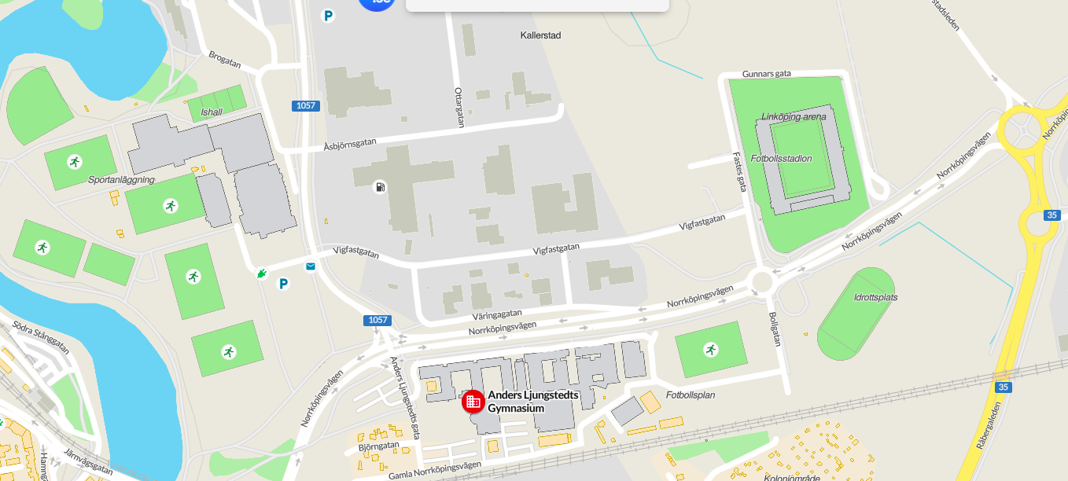
B1-B2
L1-L2
A1-A2

A och B: Stångebro sportfält – Här spelar vi de flesta av matcherna
L: Linköping Arena – Här spelar vi varsin match, samt ser festivalmatch

PACKLISTA:
- Matchtröja gul/svart
- Matchtröja vit
- Svarta shorts
- SSK-strumpor
- Overall
- Benskydd
- Fotbollsskor + ev. ilägg
- Vattenflaska
- Sporttopp
- Handduk
- Duschgrejer, solskydd och deo
- Underkläder
- T-shirt
- Strumpor
- Byxor
- Tröja
- Ryggsäck att ta med matchkläder och duschgrejer i
- Regnkläder
- Jacka
- Uppblåsbar madrass (Max 100cm bred)
- Sovsäck/Täcke + lakan
- Kudde
- Maskot (om man vill)
- Tandborste + tandkräm
- Något att läsa
- Sällskapsspel/kortlek
- Eventuella mediciner/astmaspray/knäskydd

PRAKTISK INFORMATION:

Mat: Vi äter mat tillsammans i laget: Lunch och middag på skolan på fredag. Frukost, lunch och middag på skolan på lördag samt frukost och lunch på skolan på söndag. Matsedel kommer att presenteras på cupens hemsida.

Regler för tjejerna under cupen:
- Vi samlar in mobiltelefonerna under cupen på samma sätt som vi gjorde på träningslägret i Västeråsgården. Ta gärna med kortspel eller andra sällskapsspel.
- Vi begränsar sockerintaget under cupen genom att vi gemensamt går och köper något gott på kvällen och tycker att en rimlig peng att ta med är högst100 kr. Vill ni föräldrar istället swisha till oss och att vi betalar så kontakta oss ledare. Vi tar inte med eget godis, snacks eller läsk hemifrån.
- Mellan matcher äter vi inte godis/läsk och snacks.
- Vi se alltid till att ingen kompis blir lämnad ensam.

Övrigt:
Det är viktigt att ni föräldrar ser till att det ligger aktuella telefonnummer på laget.se om vi behöver komma i kontakt med er under helgen.

Tänk på att märka upp saker och kläder med namn!

Om ni behöver komma i kontakt med oss ledare:
Anders Edström: 0706-485668
David Larsson: 0709-390860
Jeanette Skåhl: 0706-452324
Linda Wennlöf: 070-3693346

